Material 1: Phänologie der Weinrebe – Entwicklungsstadien von April bis Juni

Aufgaben: 1. Nummeriere die Abbildungen mit den Ziffern 1 bis 6 in den runden Feldern. 2. Beschrifte jedes Entwicklungsstadium mit einem der folgenden Begriffe: Austrieb, Wollestadium, Fruchtansatz, Blühbeginn, Knospenschwellung, Gescheinsbildung in den eckigen Feldern.
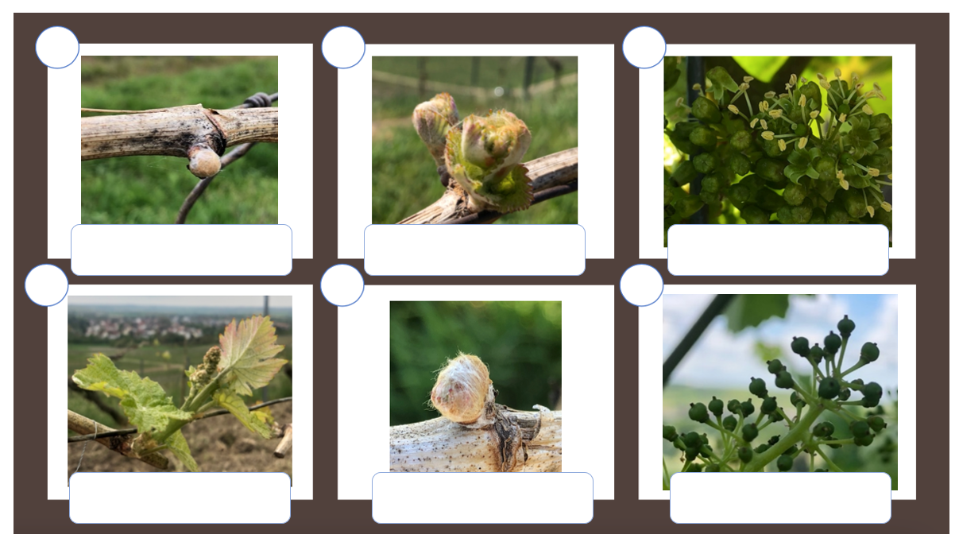

Material 2: Blüte der Weinrebe

Aufgabe: Beschrifte die Abbildung mit den folgenden Begriffen: Offene Blüte, Geschlossene Blüte, Narbe, Staubbeutel, Fruchtknoten, Blütenblätter.

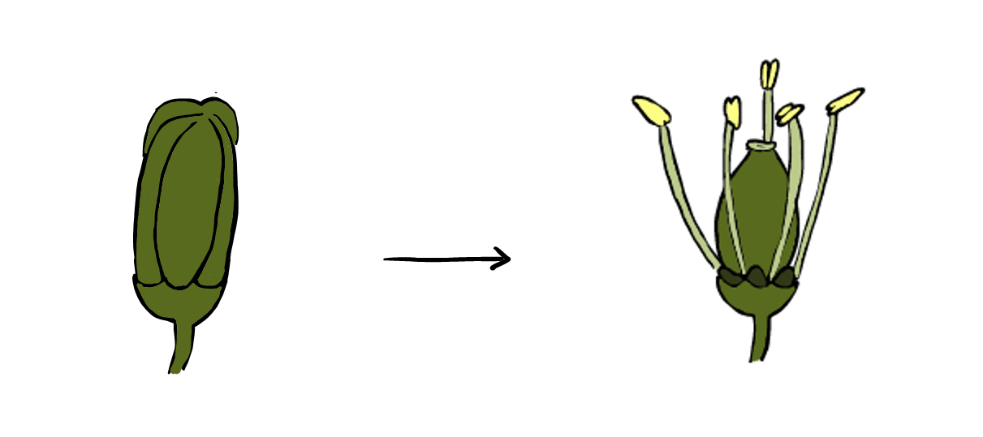

Material 3: Temperaturdaten sammeln
In diesem Versuch werden die Luft- und die Bodentemperatur im Weinberg gemessen.

Material:

Luftthermometer, Bodenthermometer

Durchführung:

1. Um die Lufttemperatur zu messen, genügt eine Messung in der Mitte des Weinbergs.
  - Halte das Messgerät für eine Minute in die Luft.
  - Lies den Wert ab und trage ihn in die Tabelle 1 ein.

2. Die Bodentemperatur wird mit einem Bodenthermometer gemessen.
  - Miss die Bodentemperatur vier Mal.
  - Verteile die Messungen auf die gesamte Fläche des Weinbergs (z. B. diagonal).
  - Stecke das Thermometer bis zum Widerstand in den Boden und warte ca. eine Minute, bis sich der Wert nicht mehr verändert.
  - Lies den Wert ab und trage diesen in die Tabelle 1 ein.
  - Bilde aus den vier Werten einen Mittelwert und ihn ein.

Ergebnisse:

Tabelle 1: Luft- und Bodentemperatur im Weinberg.

Lufttemperatur | Bodentemperatur
Messung 1: | Messung 1:
 | Messung 2:
 | Messung 3:
 | Messung 4:
 | Mittelwert:

Auswertung:

- Beschreibe die Unterschiede zwischen Luft– und Bodentemperatur.
- Erläutere, inwiefern Luft- und Bodentemperatur die Entwicklungsstadien der Weinrebe im Frühling beeinflussen.

Material 4: Temperaturdaten aus der Langzeitbeobachtung vergleichen
Die folgenden Diagramme sind die Ergebnisse einer Langzeitbeobachtung in den beiden Weinbergen „Riesling Römerberg“ und „Riesling Blume“ im Zeitraum 01.04.2022 bis 10.06.2022.

Aufgaben
1. Beschreibe die beiden Diagramme ausführlich. Arbeite jeweils Gemeinsamkeiten und wesentliche Unterschiede der beiden Weinberge heraus.
2. Schätze den Zeitpunkt des Austriebs und den Zeitpunkt des Blühbeginns in den Weinbergen „Riesling Römerberg“ und „Riesling Blume“. Begründe die Einschätzung anhand der beiden Diagramme.
1

2

Tabelle 6: Beschreibung und Interpretation des Diagramms in Abbildung 4.
Material 5: Die Folgen des Klimawandels für den Weinbau

Im Zuge des Klimawandels hat sich die Vegetationsperiode der Weinrebe und der Reifeprozess der Beeren verändert. Durch erhöhte Temperaturen werden die Beeren jetzt früher reif und haben einen höheren Zuckergehalt (Mostgewicht). Dies verursacht einen höheren Alkoholgehalt und weniger geschmacksbildende Säure in den Weinen. Einige Sorten wie zum Beispiel der Müller-Thurgau werden aus diesen Gründen in Rheinhessen nicht mehr angebaut.

Aufgabe 1
Beschreibe das folgende Diagramm (siehe Abbildung 1) der Wetterstation Zornheim im Wienanbaugebiet Rheinhessen (Quelle: Agrarmeteorologie RLP)

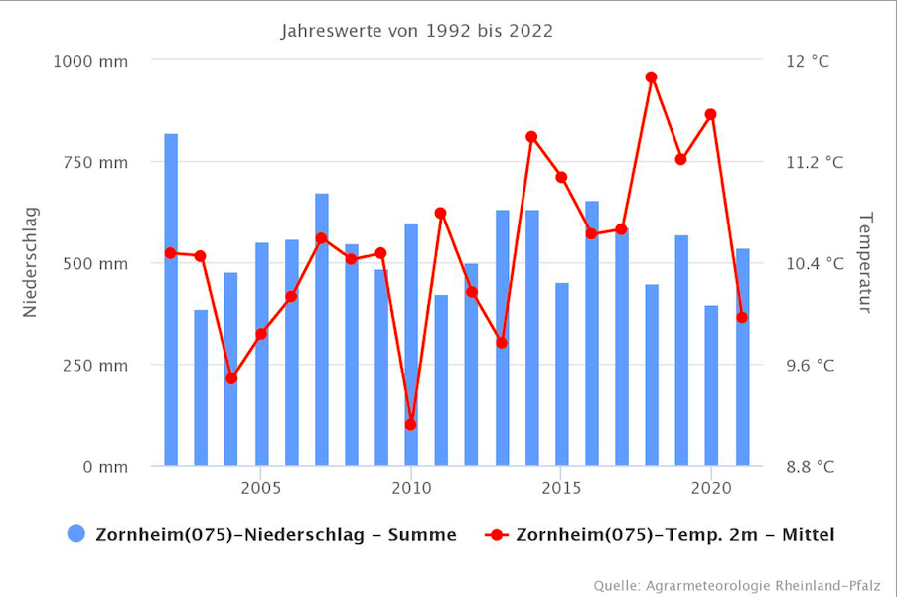
Abbildung 1: Klimadiagramm der Wetterstation Zornheim (Quelle: DLR-RLP).
Ort:

X-Achse:
Y-Achse:

Balkendiagramm (blau):
Liniendiagramm (rot):

Aus dem Diagramm geht hervor:

Aufgabe 2
Bewerte aufgrund der Erkenntnisse aus dem Freiland folgende Behauptung:

„Die durch den Klimawandel gestiegenen Temperaturen haben einen positiven Effekt auf die Weinreben und steigern die Qualität und den Ertrag der Beeren.“

